В условии задачи написано, что в базе данных хранятся продукты и категории. Создадим соответствующие таблицы:

Category:

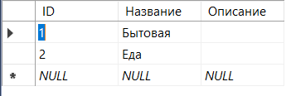

Где ID – первичный ключ

Product:

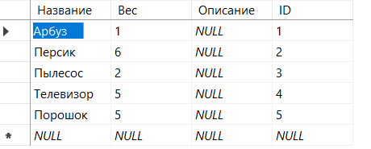

Аналогично, ID - первичный ключ.

Так же в условии написано, что товар может входить в несколько категорий, и что одна категория может включать в себя несколько товаров. То есть должна быть ещё таблица, хранящая в себе соответствие товаров и категорий. Создадим эту таблицу:

ProductsInCategory:

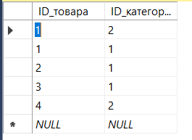

Связь между таблицами представленна на диаграмме:

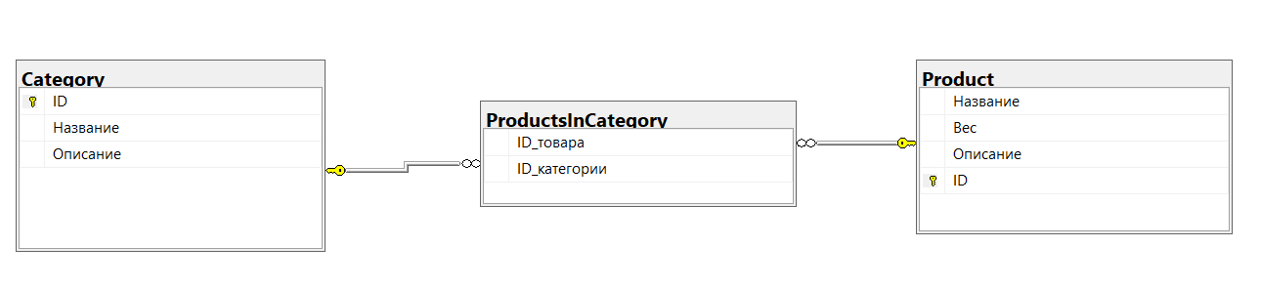

Теперь необходимо выполнить запрос, в котором будет связь товаров и категорий, а так же будут указаны товары, для которых нет категорий. Сделаем этот запрос:

select Product.Название as 'Продукт', Category.Название as 'Категория' from Category, Product, ProductsInCategory

where ID_товара=Product.ID and ID_категории=Category.ID

union all

select Product.Название as 'Продукт', Category.Название as 'Категория' from Product left join Category

on Category.ID = NULL where Product.ID not in (select ID_товара from ProductsInCategory) group by Product.Название, Category.Название

Результат запроса:

